GE Silent-PP Doppelsteckmuffe d75

Geberit

Eigenschaften

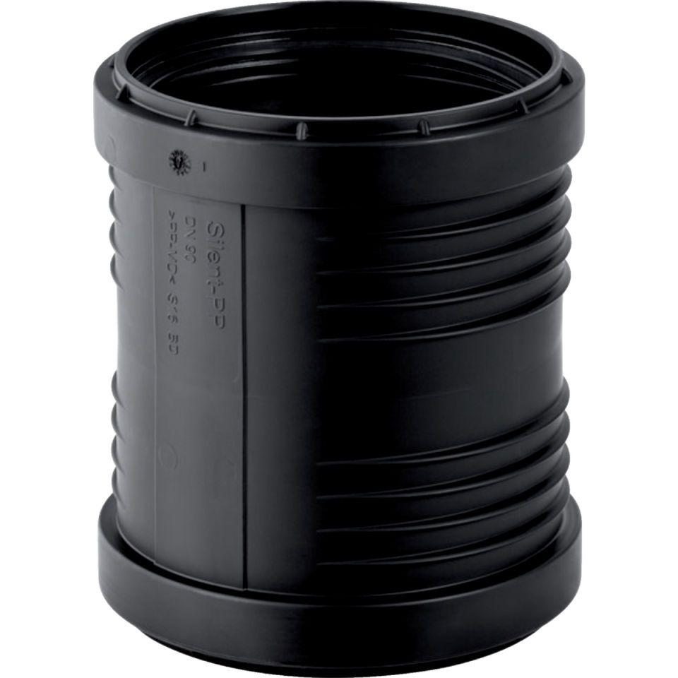

GTIN:

4025416936671

HAN:

390316141

Werkstoff

Kunststoff, PP, mineralverstärkt

Verbindungsart

Steckmuffe